**Lorem Solutions**

***“A cada problema más de una solución”***

**Documentación del Proyecto Web para la Empresa Educativa “Tecnológico NetKaizen”**

**Objetivo del Proyecto:**

Integrar e Implementar tecnologías Web para la creación de un sitio web con carácter estudiantil, cuyo propósito es mostrar al publico en general , los servicio y productos que la empresa NetKaizen ofrece, dándole a los usuarios una experiencia de cliente-servidor innovadora.

**Objetivos Específicos:**

* Diseñar un sitio web con sus respectivas paginas que muestre lo necesario al publico para darle una plusvalía a la empresa, esto con el uso de elegantes y llamativos elementos de framework Materialize
* Diseñar los programas scripts que cumplan con las funciones necesarias para permitir a los usuarios interactuar comercialmente con la empresa
* Implementar e Integrar el diseño web con los scripts y una base de datos con Django, para obtener un back End eficiente
* Subir el sitio web a la nube con el uso de pythonanywhere
* Permitir el desarrollo de una pagina escalable y sustentable que permita el desarrollo de la empresa y los estudiantes.

**Integrantes Del Proyecto**

* **Director general:**Maestro en Ingeniería de Software Emanuel Flores Martínez
* **Director de Diseño, Administración y Marketing**: Ingeniero Mecatrónico Norman Brandon Saldaña Hernández
* **Director de Tecnologías Web**: Ingeniero en Sistemas Computacionales Héctor Espino Rojas

**Toma y Análisis de requerimientos:**

Se llego a la conclusión que para que el diseño web se vea profesional y llamativo es necesario usar un framework, en este caso el adecuado es Materialize.

El IDE que se utilizara es Visual Studio Code, por sus prestaciones, su capacidad de integrar teminal en su interfaz y su compatiblidad con Django y python.

Tambien se deben poder crear entornos virtuales para el desarrollo de las aplicaciones web y en general todo el back end, y poder hacer pruebas desde un servidor local.

Se requieren los css y js de Materialize.

Es necesario tener cuenta en phytonanywhere para poder subir el proyecto a un servidor en la nube.

**Propuesta para solucionar el Problema**

* Implementar una barra de navegación que nos permita navegar entre todas las paginas del sistio
* Tener un diseño elegante que concuerde con la personalidad de la empresa educativa.
* Implementar un sitio de logeo para poder comprar cursos, en un carrito de compras.esto con uso de scripts y una base de datos que almacene usuarios, contraseñas e informacion de los cursos pues estos pueden ser modificados o agregador por los administradores del sitio.
* Poner a disposición de los administradores la opción de modificar información de las carreras asi como planes de estudio e imágenes de muestra.

**Misión**

“Ayudar a nuestros clientes a alcanzar sus metas de negocio proveyéndoles servicios y soluciones innovadoras en diseño e implementación de sitios y aplicaciones web con un enfoque en las necesidades de los usuarios y de los administradores, dándole a ambas partes una experiencia única e innovadora “

**Visión**

“Ser lideres mundiales en servicios, productos y soluciones de web, por nuestro compromiso y trabajo. Ser reconocidos por la calidad humana y profesional de nuestro personal y por nuestra contribución a la

comunidad”

**Diagrama de Gantt**

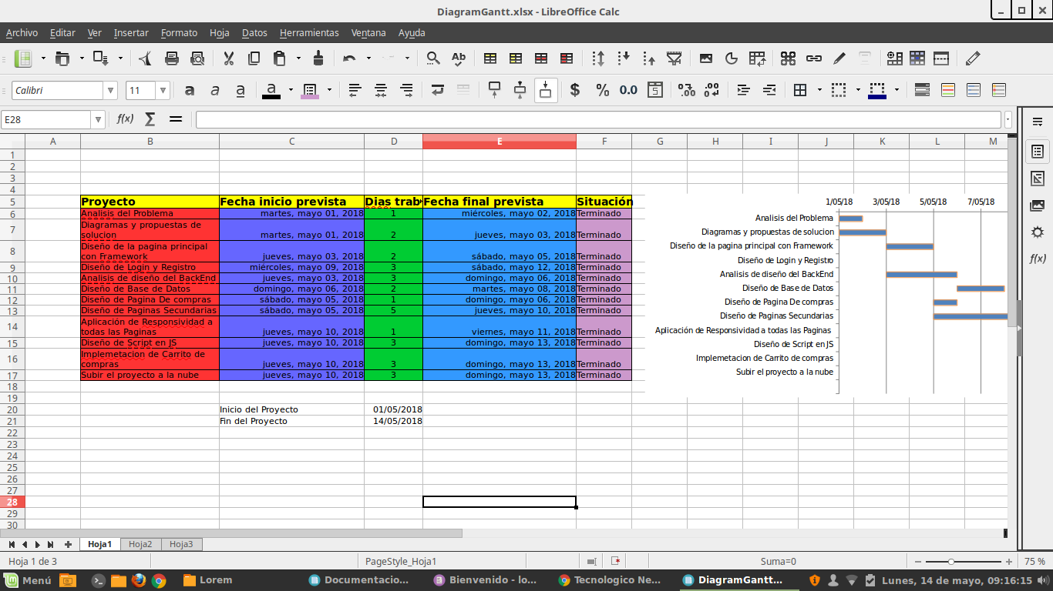

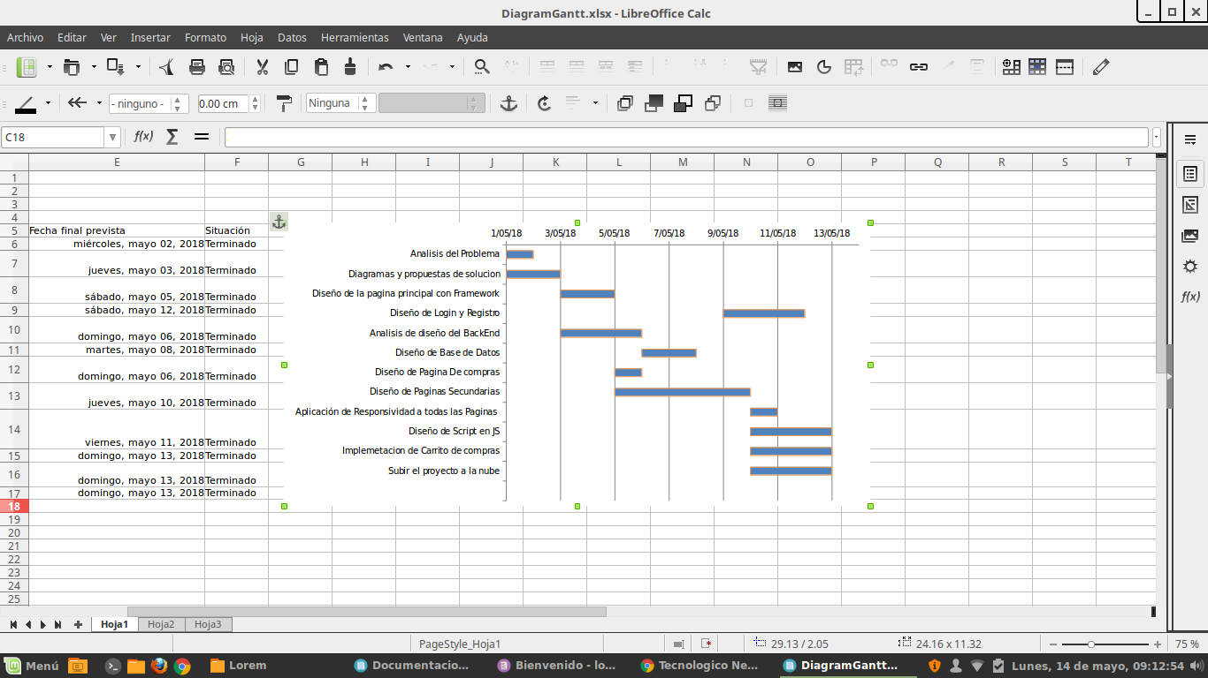

**Organigrama**

**E.F.M** Maestro en Ingeniería de Software Emanuel Flores Martínez

**H.E.R** Ingeniero en sistemas computacionales Héctor Espino Rojas

**N.B.S** Ingeniero Mecatrónico Norman Brandon Saldaña Hernández

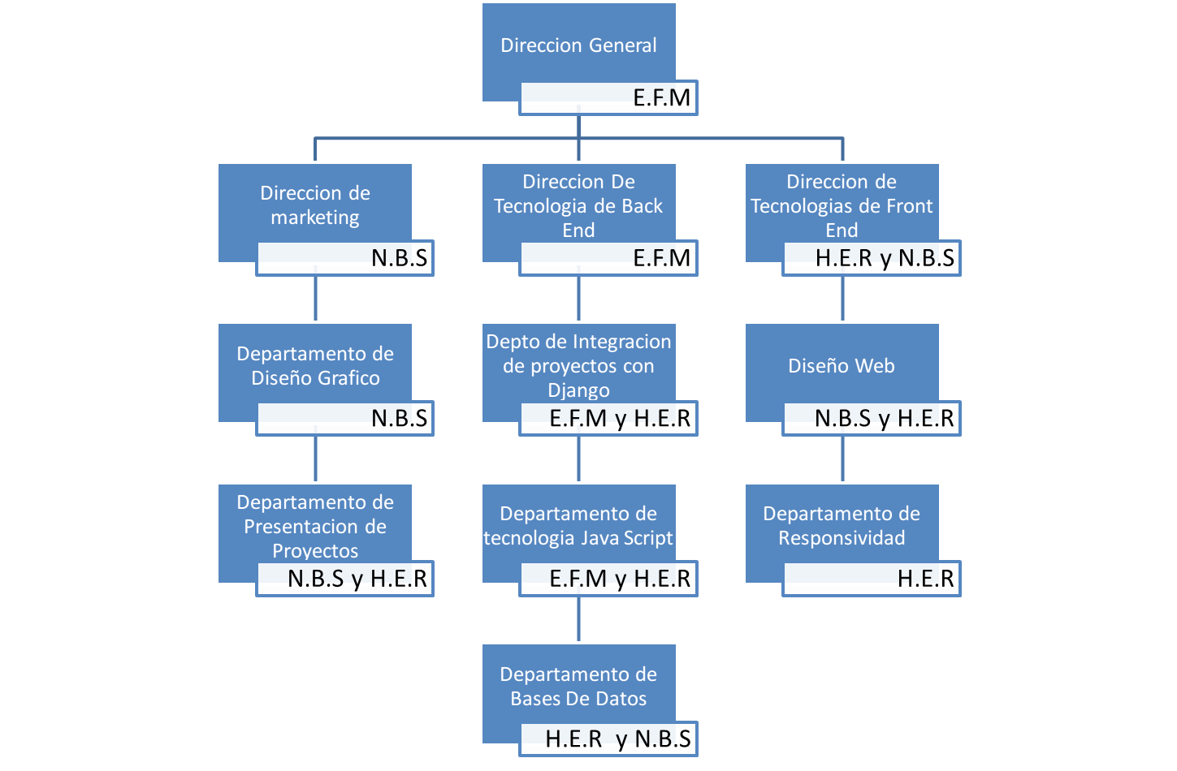

**Manual de Usuario.**

**Pagina de Inicio:**

Esta es la pagina principal a la que el publico accederá cuando busquen la página oficial del Tecnológico Netkaizen.

Como documento de HTML tiene como nombre index.html, y se hace referencia a esta pagina desde las barras de navegación en y desde el menú desplegable que se muestra en pantallas pequeñas.

La pagina contiene una barra de navegación para acceder a las demás paginas del tecnológico, ademas cuenta con imágenes con funciones Slider al principio, en donde se muestran los atributos principales de la empresa.

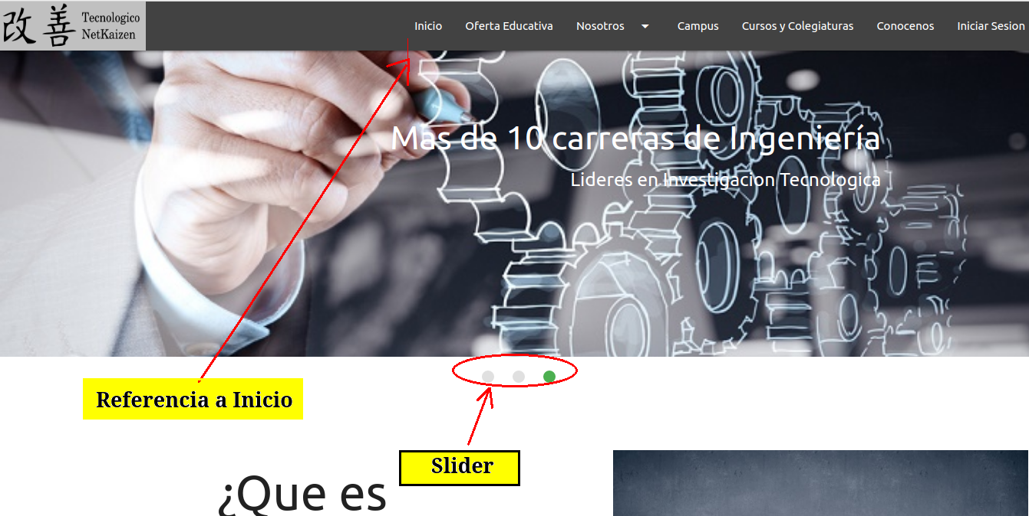

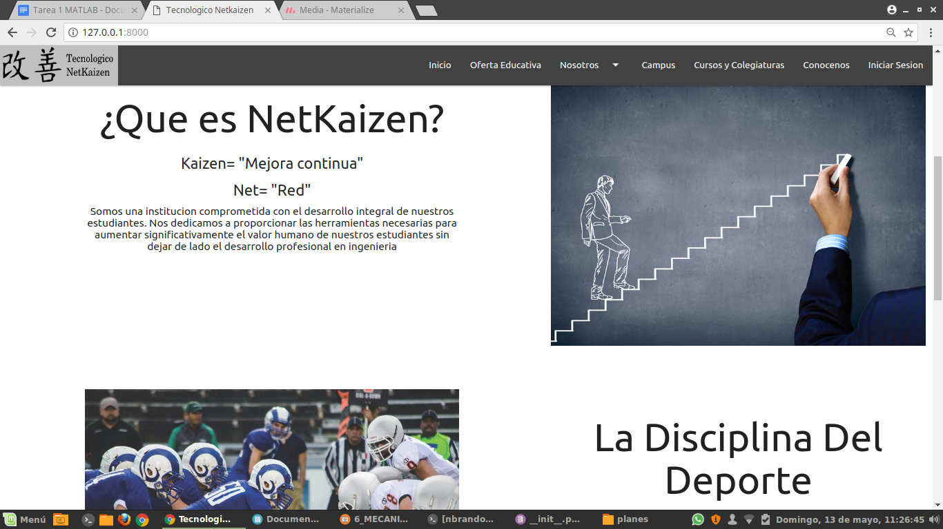

también se incluye información de contacto al final

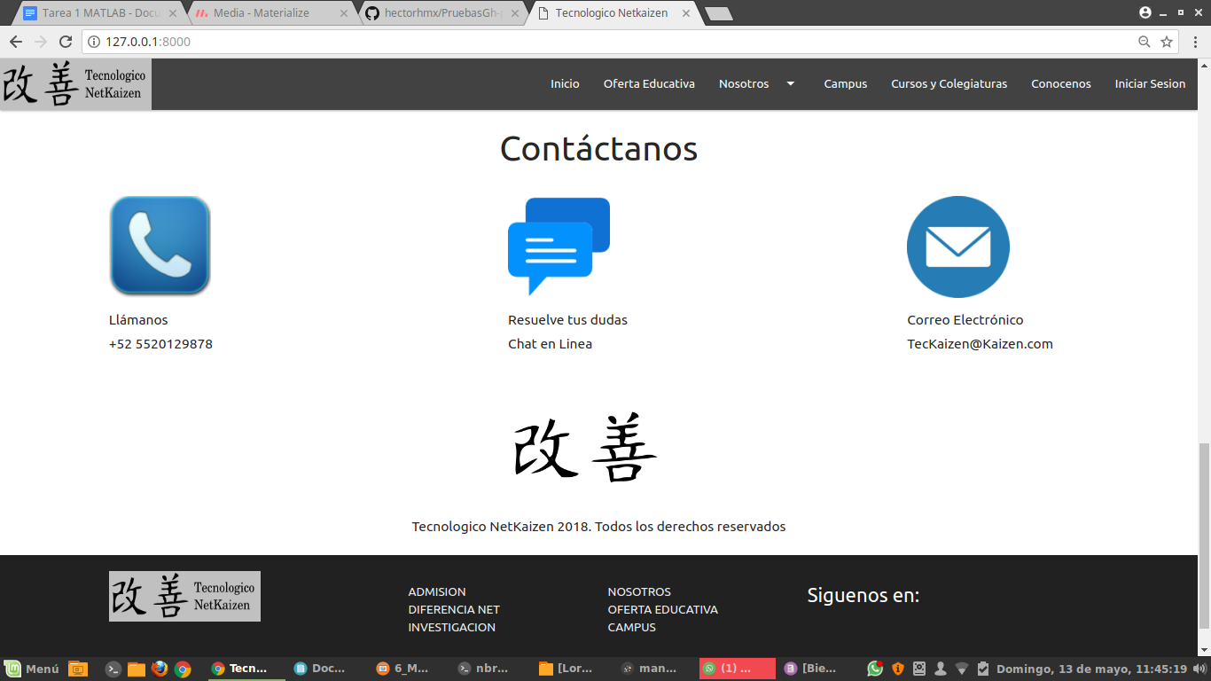

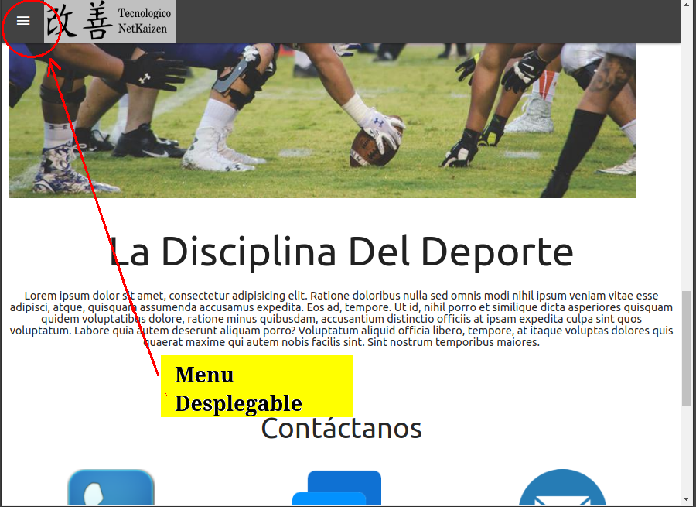

Aquí se muestra en menú desplegable con la barra de navegación, y el auto ajuste de imagenes para la responsividad de la página.

**Oferta educativa:**

Nos muestra las carreras impartidas en el tecnológico y una pequeña información de cada una de estas carreras así como un link que nos redirige a los planes de estudio de estas carreras.

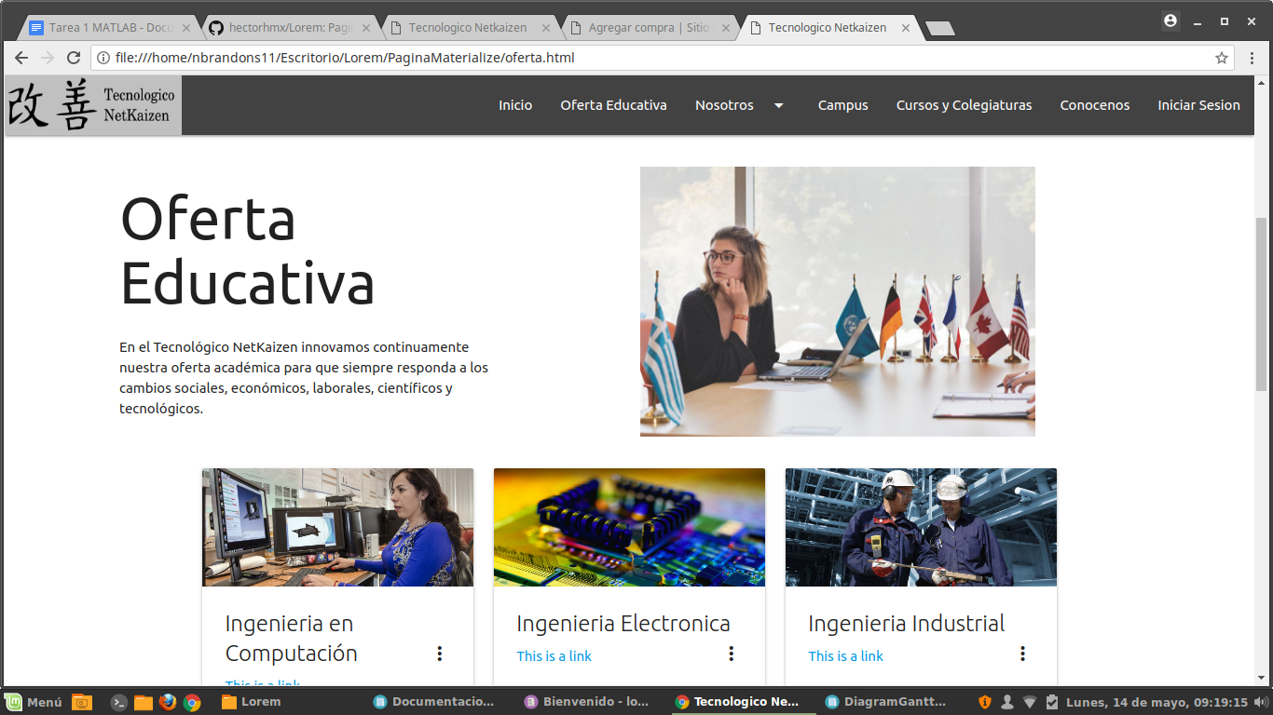

**--Admin page (oculta)--**

·         Debe añadirse a la ruta inicial /admin.html, lo cual nos permitirá acceder al login de administrador de nuestra página. Nos mostrara una interfaz como la siguitente en la cual es necesario ingresar usuario admin y contraseña

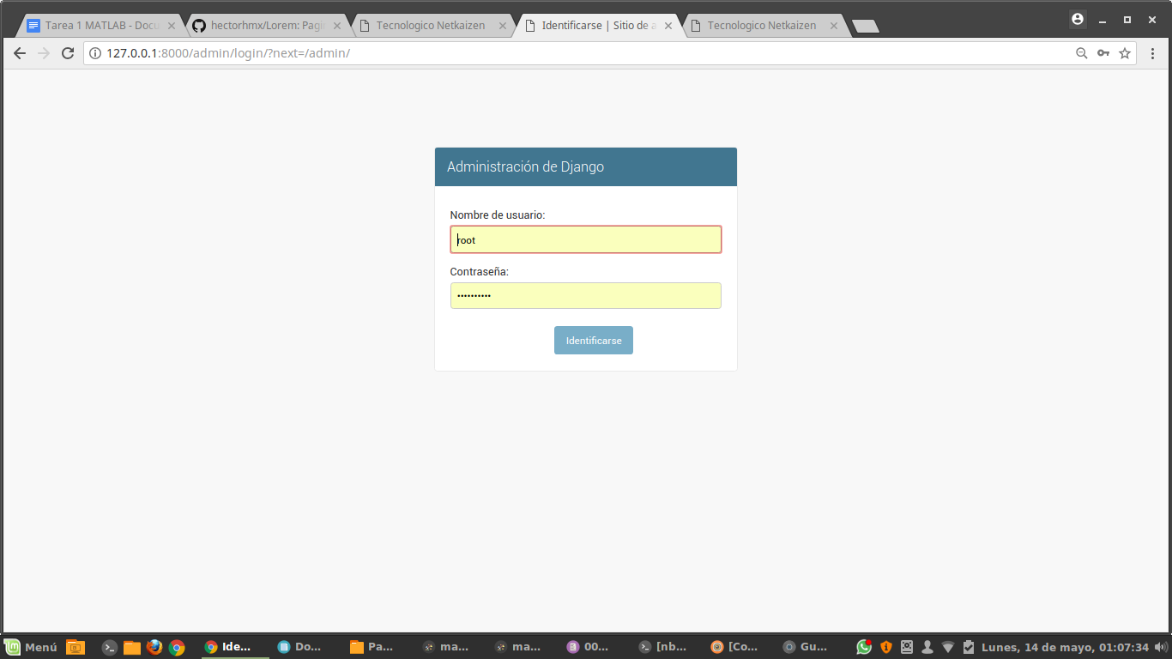

Despues vemos que podemos modificar varias cosas, y se nos muestran las modificaciones recientes al sitio, para agregar nuevas carreras o modificar su contenido vamos a la seccion de planes y desde ahi podemos modificar a las necesidades de la Institucion

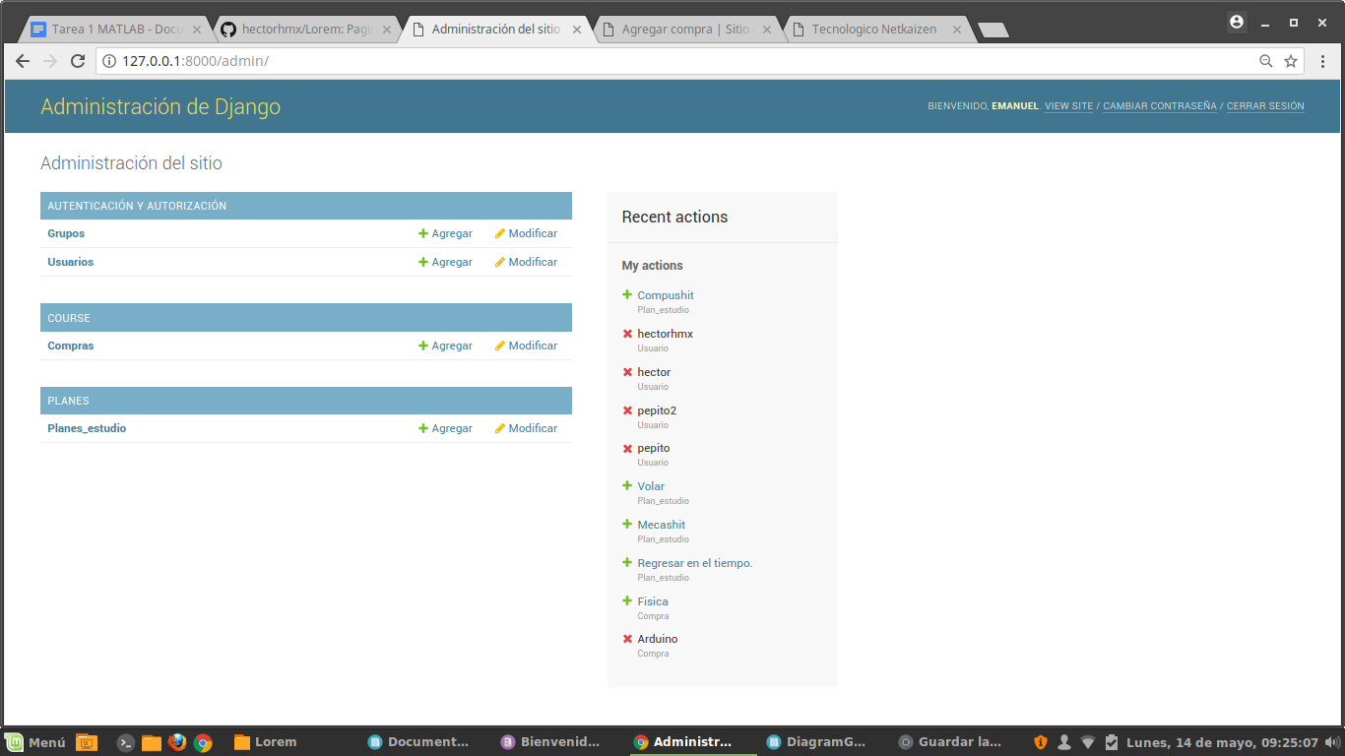

Vemos que nos aparecen todas las tarjetas que estan en la base de datos, y por ende se muestran en la pagina, si seleccionamos alguna podemos modificarla

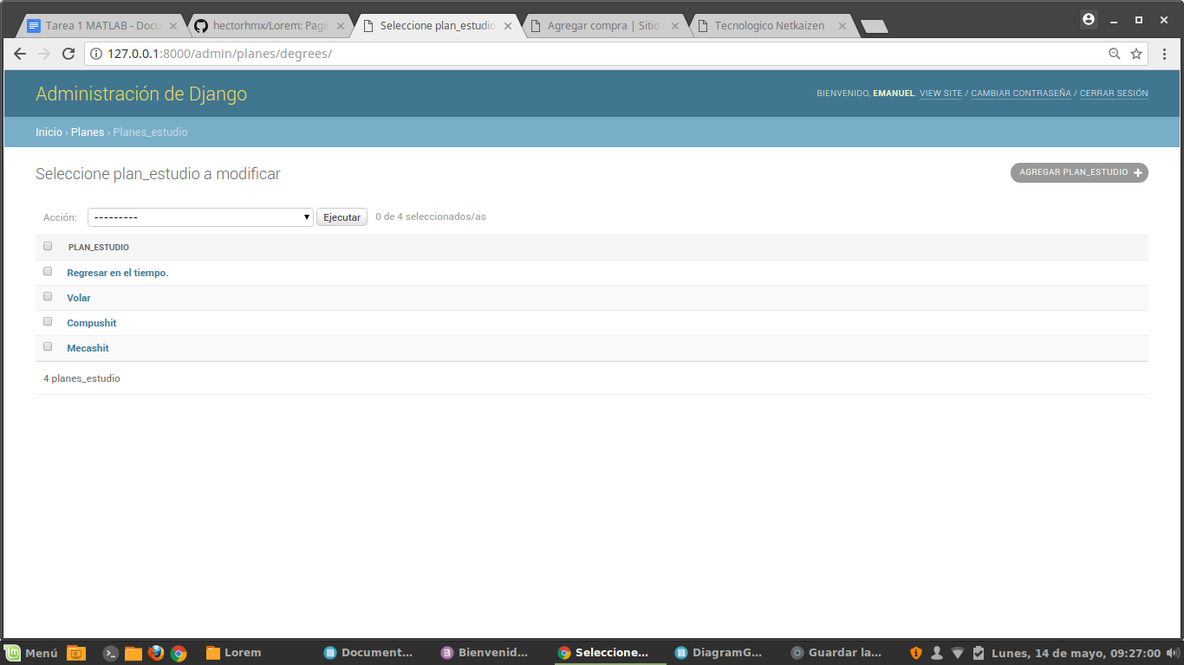

Y debemos ingresar todos estos parametros para llenarla

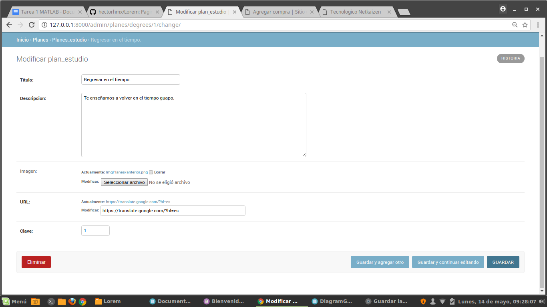

**Misión:**

Resume la misión de la escuela, planteada desde una perspectiva humana, centrada y desarrollada. Siendo una fiel representación de lo que se logra año con año en NetKaizen.

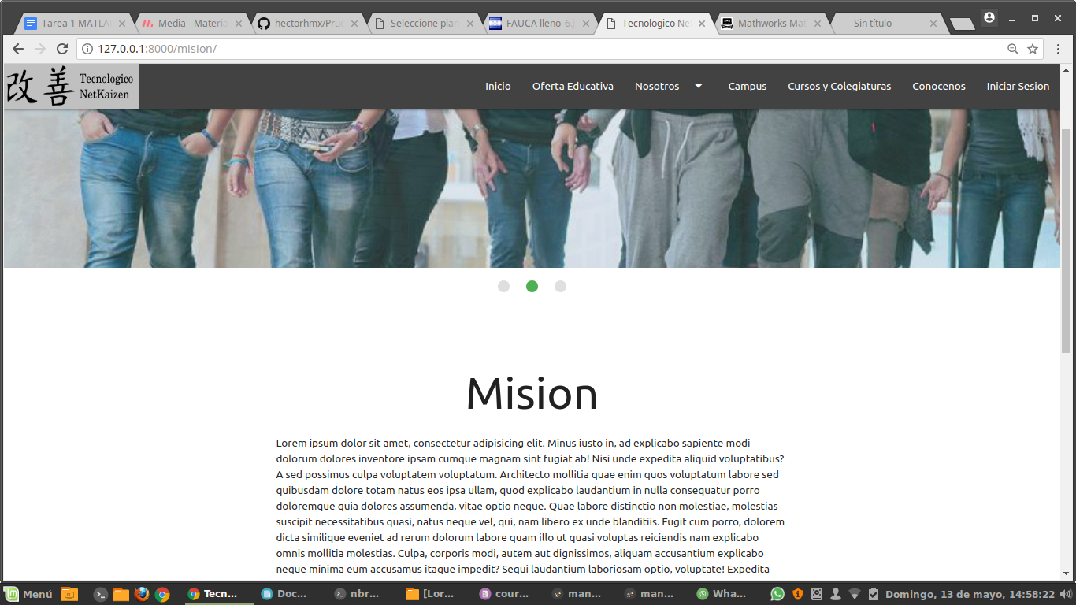

**Visión:**

Resume la visión de la escuela, planteada desde una perspectiva humana, centrada y desarrollada.

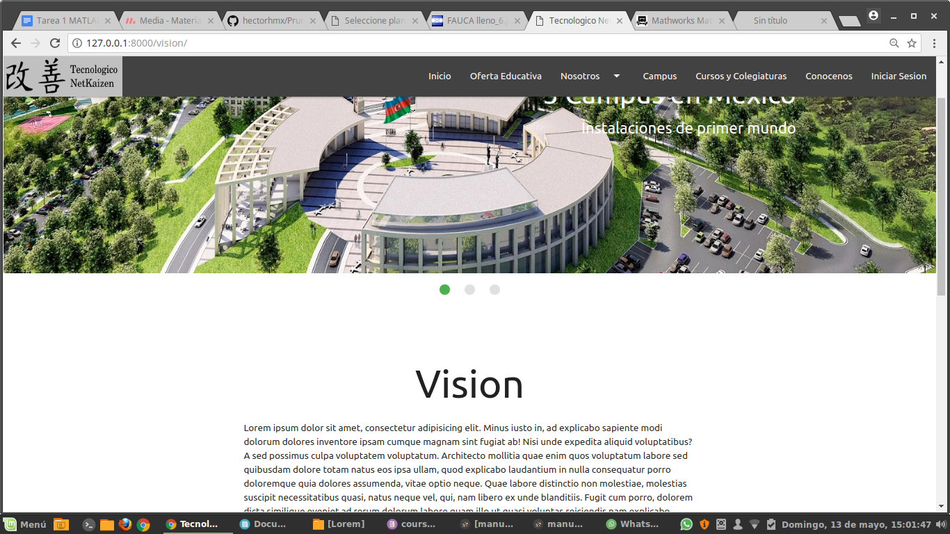

**Semblanza Historica**

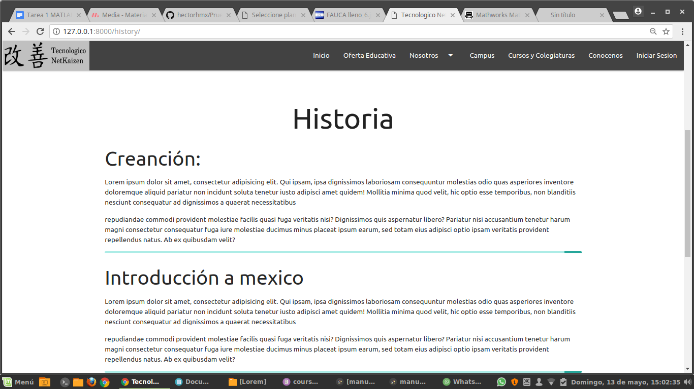

**Campus:**

Muestra imágenes de los campus y las vistas a las que los usuarios tendrán acceso al entrar a la carrera.

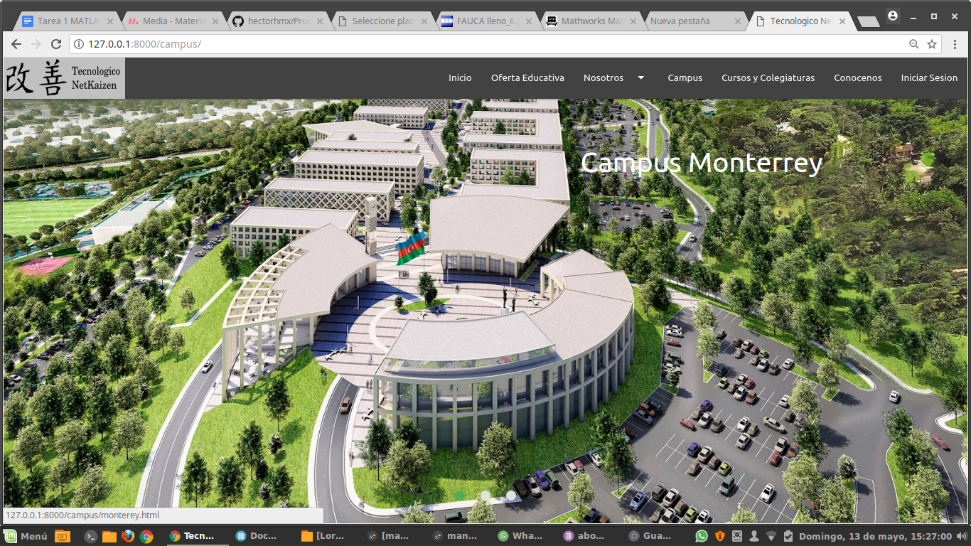

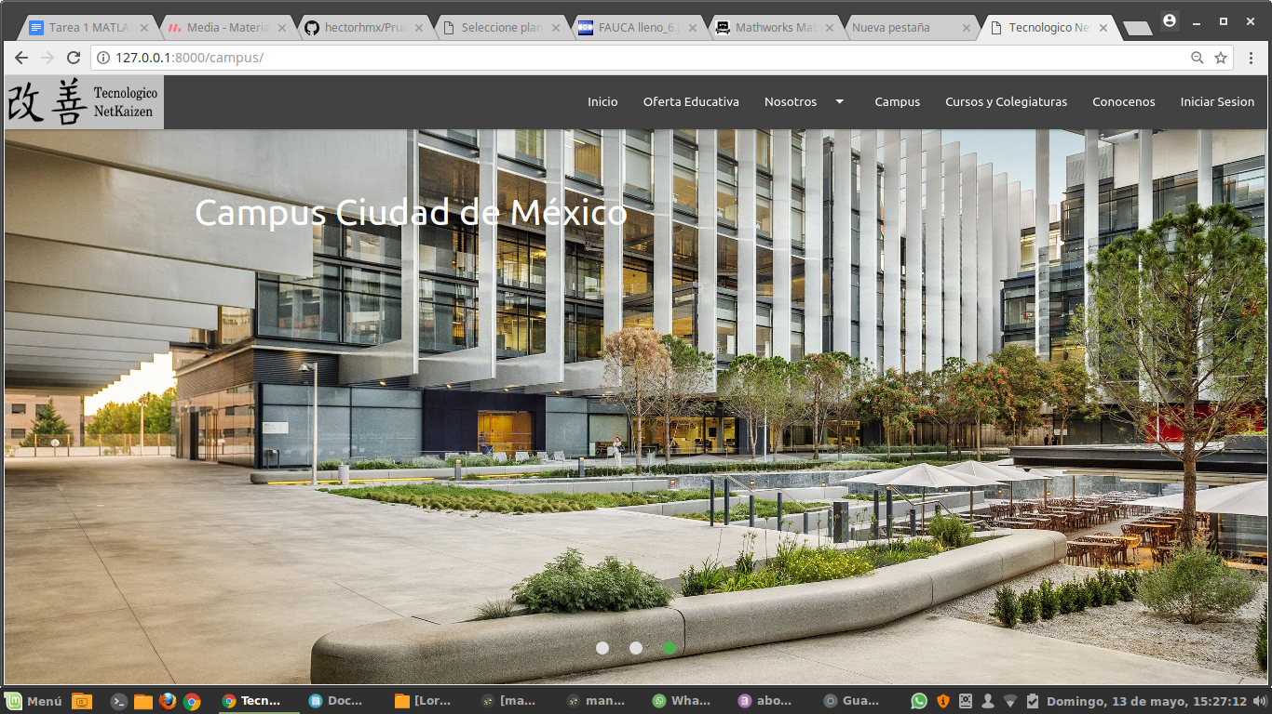

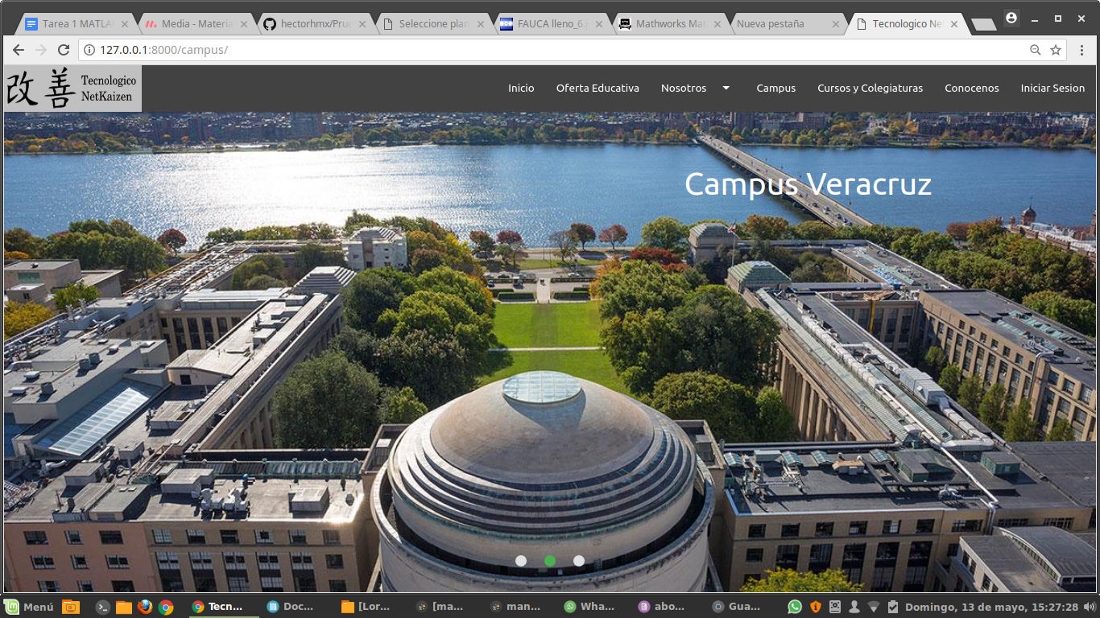

**Cursos y Certificaciones:**

Aquí los usuarios podrán comprar los productos que estos deseen, el usuario solo puede comprar un producto de cada tipo, y al final este seleccionará la opción de pagar, si el usuario acepta, se le abrirá un formato que debe entregar a las oficinas para realizar el pago por el servicio.

Existe un icóno de más información, el cual contiene la información del curso, como su costo, cupo y algunos datos de él. En caso de denegarlo, se borrarán los datos del carrito.

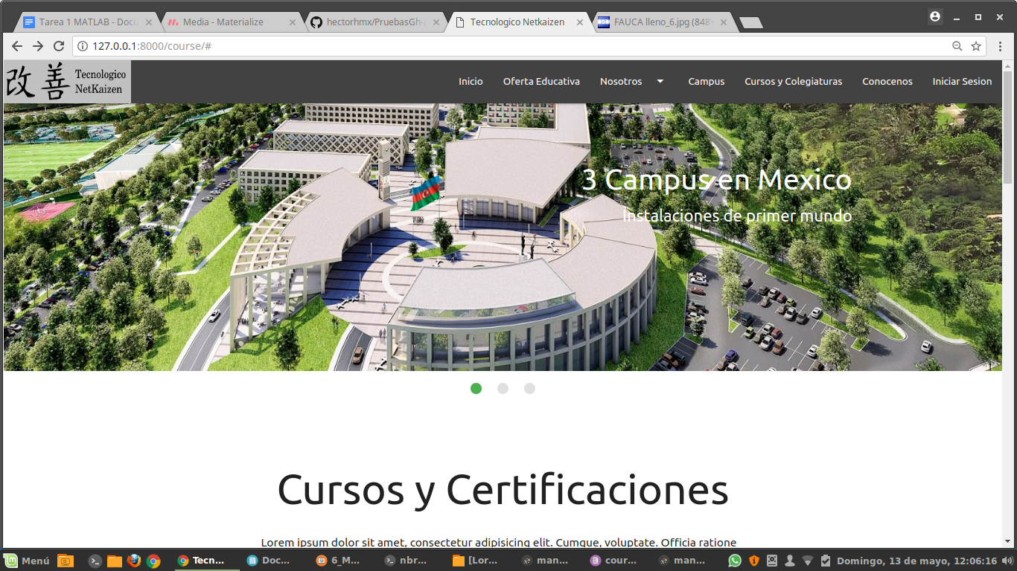

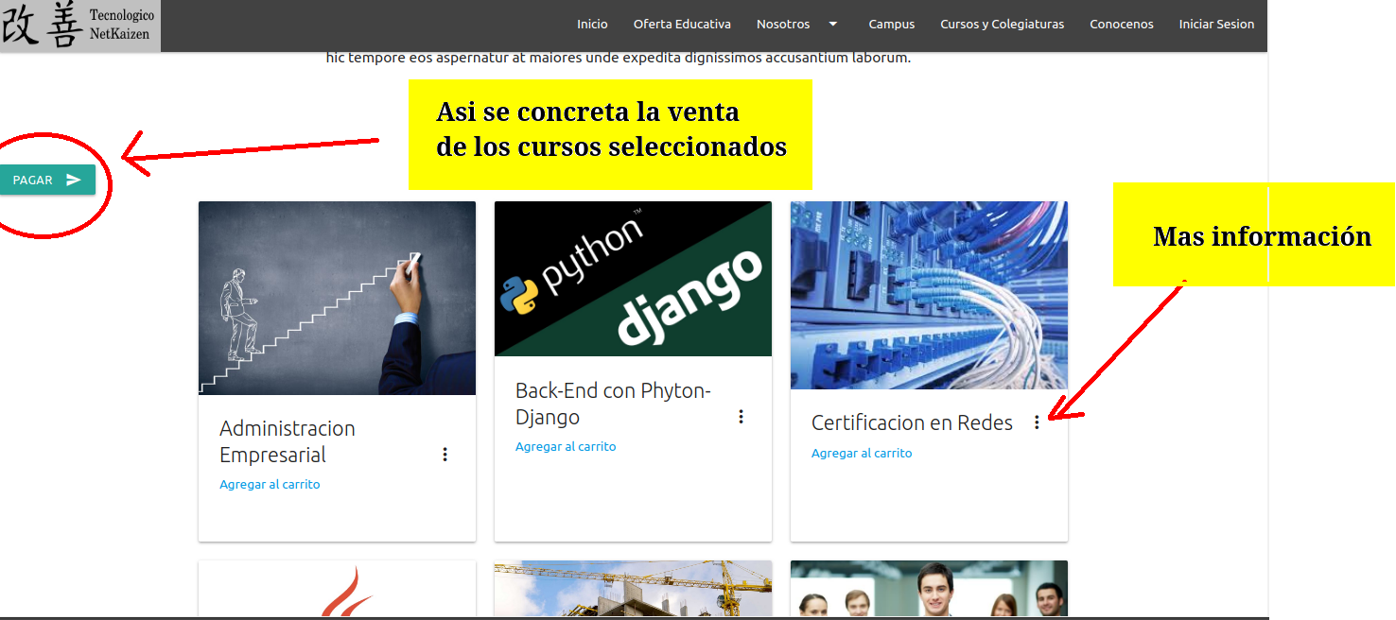

**--Admin page (oculta)--**

·         Debe añadirse a la ruta inicial /admin.html, lo cual nos permitirá acceder al login de administrador de nuestra página. Nos mostrara una interfaz como la siguitente en la cual es necesario ingresar usuario admin y contraseña

·         Ahí se encontrarán 3 bases de datos, las cuales contienen los productos existentes, teniendo la opción de añadir o eliminar productos los cuales se agregan de forma autónoma.



Despues ya tenemos disponible una seccion en la que viene lo siguiente, con un boton para modificar algun curso y otro para agregar cursos.

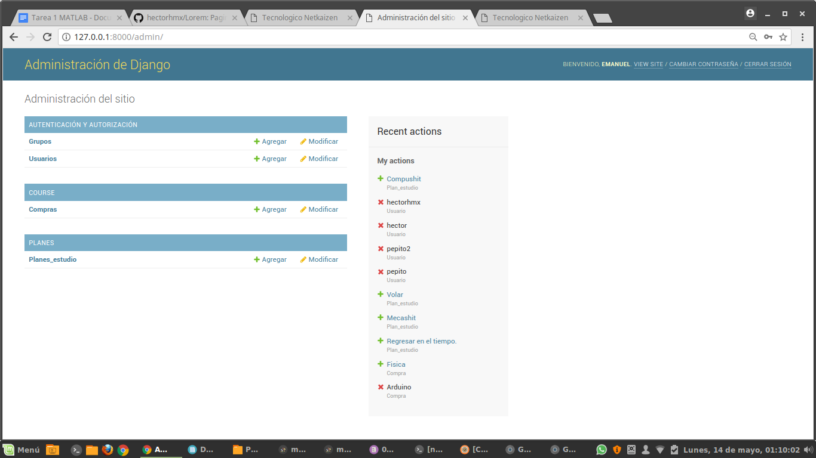

En agregar se vera la siguiente pantalla, en donde hay que ingresar el titulo, descripcion, precio,cupo, duracion e imagen del curso,todo esto sera visto por los clientes en la parte visible de la pagina web relacionada con cursos.

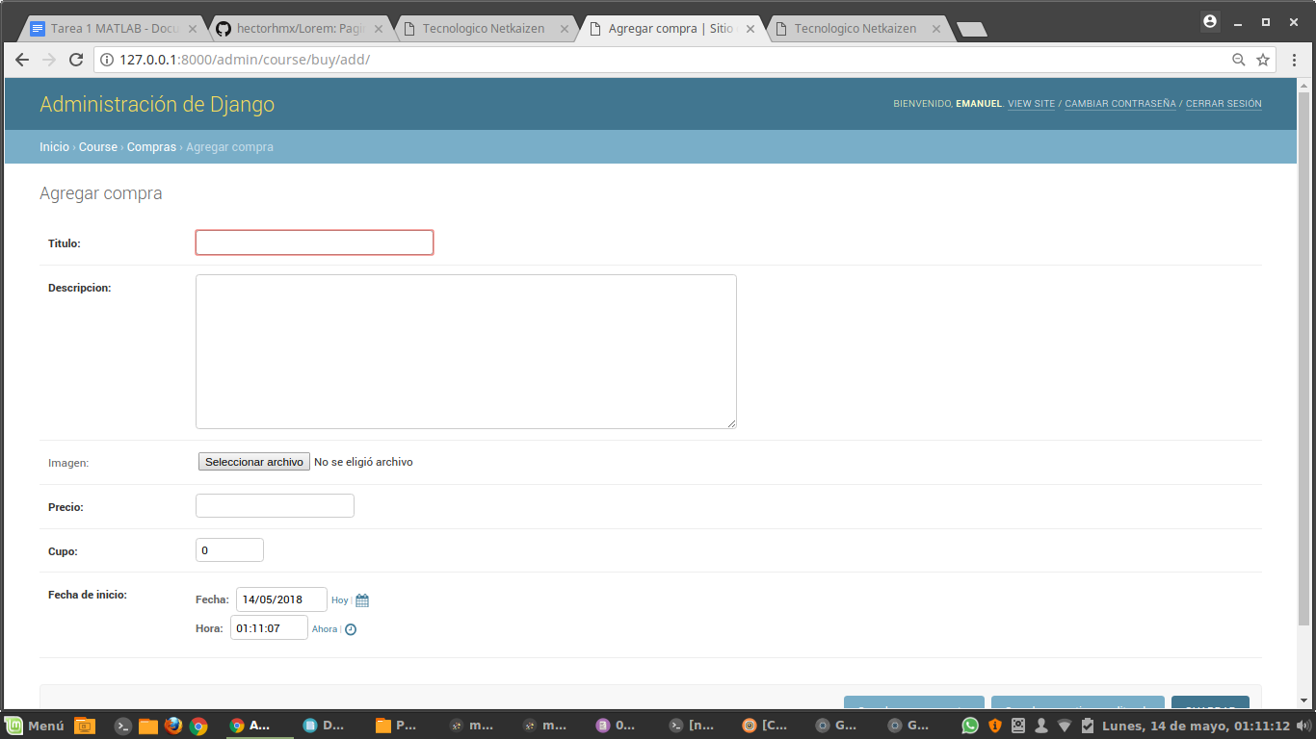

**Conocenos.**

El administrador tiene la posibilidad de agregar más productos, los cuales serán mostrados en la página junto con sus datos, al igual que puede retirar los servicios existentes. Conócenos cuenta con referencias escritas por grandes personalidades del mundo. Al igual que con videos que fueron grabados en nuestras instalaciones, además cuenta con banderas referentes a las redes sociales de conócenos.

Además cuenta con mapas que nos permiten visualizar la localización del campus al igual que comentarios de usuarios satisfechos.

Y tambien cuenta con un plugin de la pagina oficial del Tecnologico de Facebook

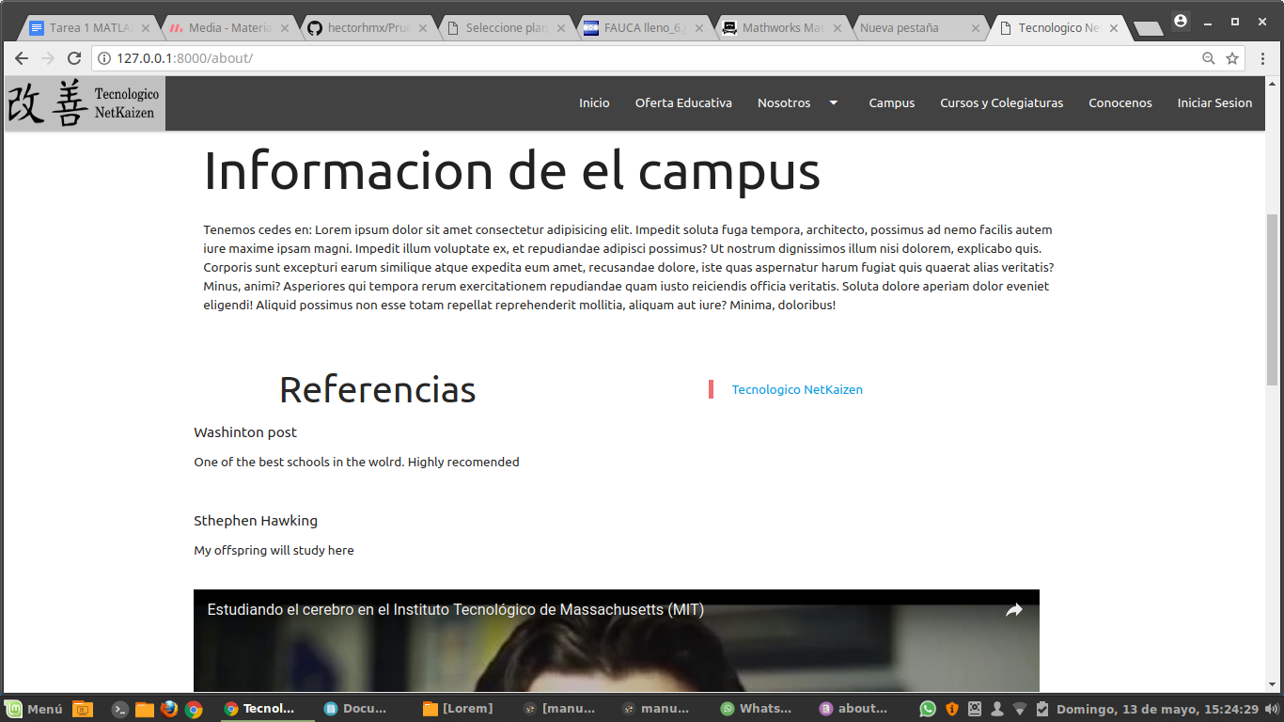

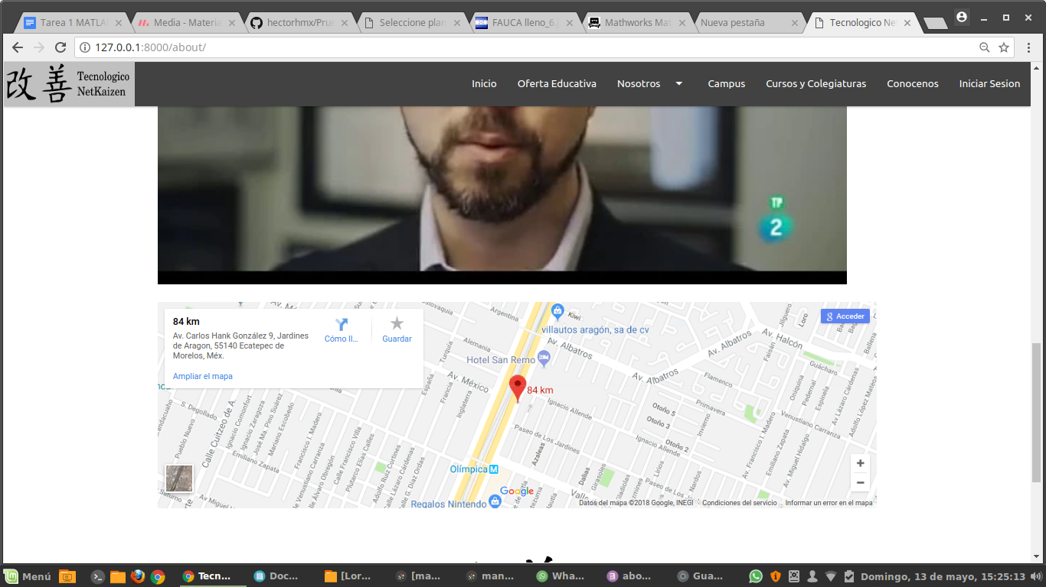

**Acceder:**

Aquí los usuarios pueden iniciar sesión, al igual que existen links que permiten la recuperación de contraseña al igual que registrarse y crear una cuenta, eso es imprescindible para comprar un producto.

